STM32F4 系列内部有 64KB CCM 耦合内存，外加 192KB RAM，内部 256KB。但是，CCM RAM 在 RT-Studio 中使用。CCM 部分特殊，挂在 D-Bus 上，只能通过不能访问，不能使用所有 CCM 访问部分，默认没有 使用这部分 CCM。

在 MDK 工程中新增 CCM 比较方便，可以编辑 sct 文件。不过，与 MDK 不同，RT-Studio 使用 gcc 编译 代码。

本文档近期的项目开发中的 RAM，需要开启 CCM。在本论坛查到的问题/文章中，都不能解决同时在 CCM 中使用未初始化变量和初始化变量 4296 的一些配置方式会导致 bin 文件过大参考。上，提出简单的修改 lds 的方案，分别是：仅用于未初始化变量、仅用于初始化变量、同时支持未初始化和初始化变量使用场景。

简单说明一下，论坛中 lds 代码高亮是使用```c，最终查看了网页源代码才了解。 本文参考链接：

RT-Thread-link.ld 修改使能满足 CCM RAM，但数据出错 RT-Threads 问答社区 - RT-Thread

RT-Thread-STM32F4 在 RT-Thread Studio 中使用 CCM SRAMRT-Thread 问答社区 - RT-Thread RT-Thread-rtthread 正常，bin 文件生成 RT-Thread-Thread 问答社区 - RT Studio

1 第一种 CCM 添加方案：未初始化参数

一种 CCM 添加方案开始支持时未初始化设置在 CCM RAM 中不能声明初始值。

1.创建工程，将根据电路实际情况进行修改。

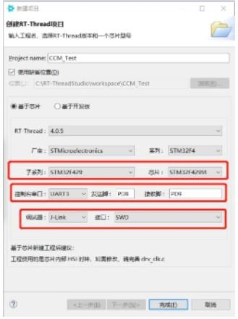

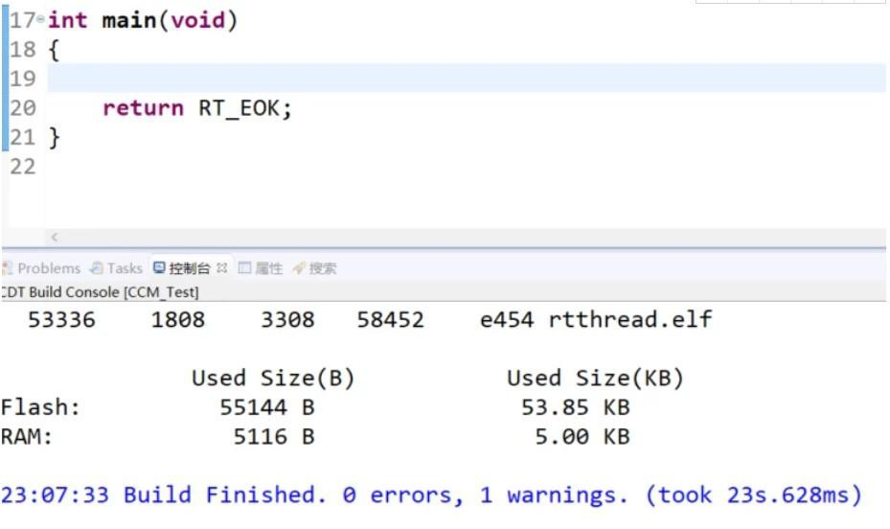

3.打开并查看 lds 文件

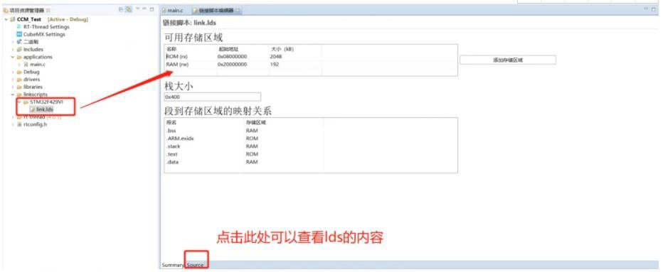

4.找到 linkscripts->STM32F429VI 目录下的 lds 文件，使用文本编辑器编辑代码，增加一行 CCM 的描述， 如第 5 行所示。

MEMORY

{

ROM (rx) : ORIGIN = 0x08000000, LENGTH = 2048k /* 2048K flash */ RAM (rw) : ORIGIN = 0x20000000, LENGTH = 192k /* 192K sram */ CCM (rw) : ORIGIN = 0x10000000, LENGTH = 64k /* 64K ccm sram */

}

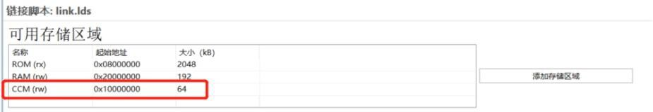

6.在 lds 文件中添加.ccm section 的描述，位于.data 部分。

.ccm :

{

. = ALIGN(4);

_sccm = .; /*create a global symbol at ccmram start */

*(.ccm) /* .ccm sections */

*(.ccm*) /* .ccm* sections */

. = ALIGN(4);

_eccm = .; /*create a global symbol at ccmram end */

} >CCM

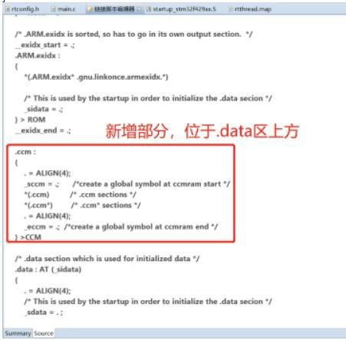

attribute ((section(".ccm"))) rt_uint8_t array[4];

attribute ((section(".ccm"))) rt_uint8_t *ptr; int main(void)

{

ptr = array;

for(rt_uint8_t i = 0; i < 4; i++)

{

*ptr = 7 + i; ptr++;

}

rt_kprintf("ptr = 0x%08x, stores in 0x%08x\n", ptr, &ptr); for(rt_uint8_t i = 0; i < 4; i++)

{

rt_kprintf("array[%d] = %d\n",i,array[i]);

}

return RT_EOK;

}

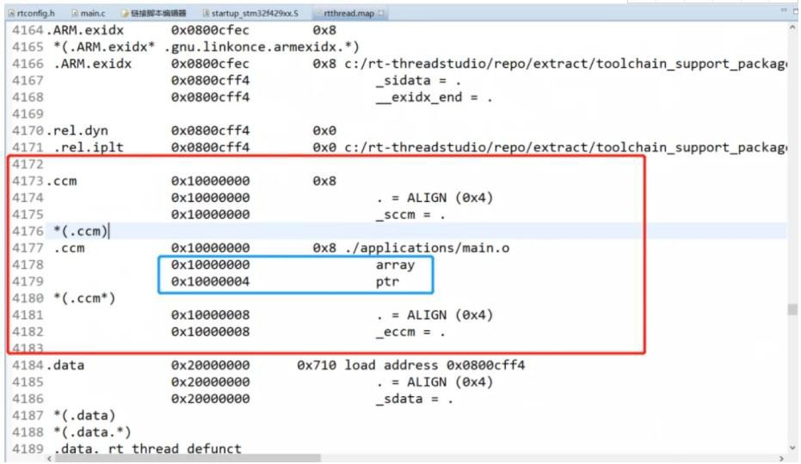

9.下载程序，观察结果。

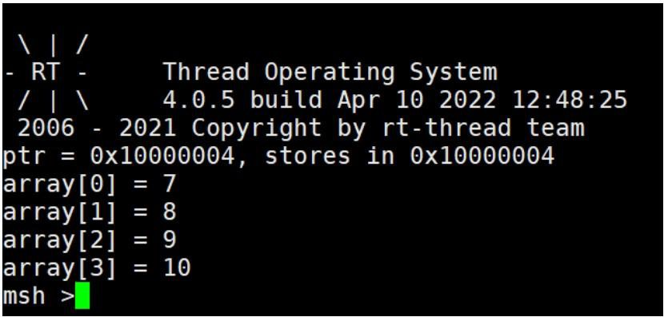

显然，此时数据被写入到了所有数组中，并且指针指向正常。结果中，ptr=0x10000004 是因为在循环中自 增了 4 次。

11.打开 Debugthread.bin 文件，发现了 131073KB。

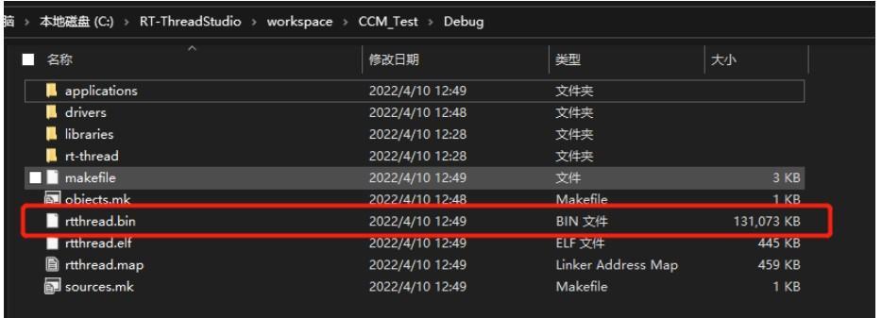

12.再次修改.ccm 部分，添加 NoLOAD 关键词后重新编译，bin 文件大小正常。

{

. = ALIGN(4);

_sccm = .; /*create a global symbol at ccmram start */

*(.ccm) /* .ccm sections */

*(.ccm*) /* .ccm* sections */

. = ALIGN(4);

_eccm = .; /*create a global symbol at ccmram end */

} >CCM

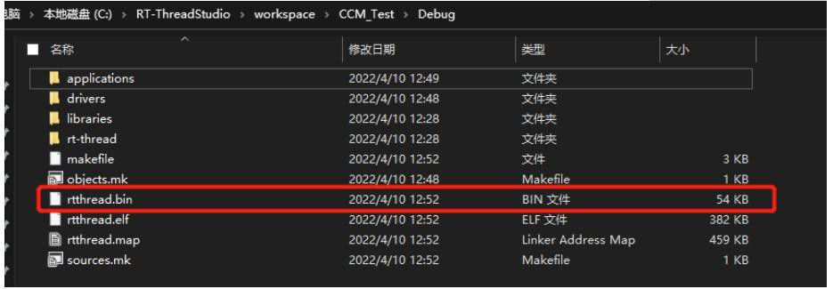

声明.ccm 中的变量赋初值是在正确的情况下，将提供的初始值支持对 0 时为 0 也不行。

2 另外三个 CCM 添加方案：初始化参数 支持添加对 CCM RAM 中的变量赋初始值。 1.修改.ccm 和.data 的 lds 部分

_siccm = LOADADDR(.ccm);

.ccm :

{

. = ALIGN(4);

_sccm = .; /*create a global symbol at ccmram start */

*(.ccm*) /* .ccm* sections */

. = ALIGN(4);

_eccm = .; /*create a global symbol at ccmram end */

} >CCM AT>ROM

/* .data section which is used for initialized data */

_sidata = LOADADDR(.data);

.data :

{

. = ALIGN(4);

/* This is used by the startup in order to initialize the .data secion */

_sdata = . ;

*(.data)

*(.data.*)

*(.gnu.linkonce.d*)

PROVIDE( dtors_start = .); KEEP(*(SORT(.dtors.*))) KEEP(*(.dtors))

PROVIDE( dtors_end = .);

. = ALIGN(4);

/* This is used by the startup in order to initialize the .data secion */

_edata = . ;

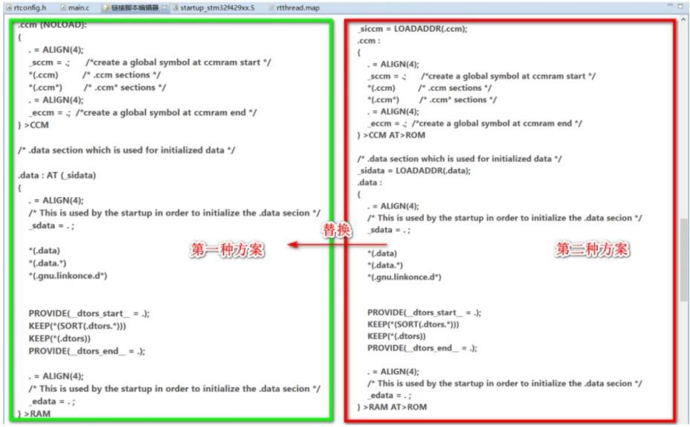

2.修改启动代码

启动代码 startup_stm32f429xx.s 位于

libraries->CMSIS->Device->ST->STM32F4xx->Source->Templates->gcc 下目录，较深。 原始的启动代码只对.data 区进行初始化，我们需要对.ccm 区也现在进行初始化。

步骤 1。在原始启动代码的.word _ebss 行后添加如下代码，从 lds 中引入_sciccm、_sccm 和_eccm。

/* start address for the initialization values of the .data ccm section. defined in linker script */

.word _siccm

/* start address for the .ccm section. defined in linker script */

.word _sccm

/* end address for the .ccm section. defined in linker script */

.word _eccm

第 2 步。在启动的代码的 bcc CopyDataInit 和 ldr r2, =_sbss 两行最初插入的代码中，对.ccm 中的进行初 始化，即，从 Flash 中间容器到 CCM RAM。注释，很好理解。

/* Copy the data CCM segment initializers from flash to SRAM */

b LoopCopyCCMInit /* 调用 LoopCopyCCMInit */ CopyCCMInit:

ldr r3, =_siccm /* Flash 中存储的 CCM RAM 变量初始值的起始地址 */ ldr r3, [r3, r1] /* r3 <-[r3+r1] */

str r3, [r0, r1] /* [r0 + r1] <- r3 */ adds r1, r1, #4 /* 偏移量加 4*/

LoopCopyCCMInit:

ldr r0, =_sccm /* .ccm section 的起始地址 */ ldr r3, =_eccm /* .ccm section 的终止地址 */ adds r2, r0, r1 /* r2 <- 指针加偏移量*/

cmp r2, r3 /* 指针是否已经指向了终止地址？ */ bcc CopyCCMInit

3.修改 main.c，编译、下载、观察运行结果

attribute ((section(".ccm"))) rt_uint8_t array[4] = {1,2,3,4};

attribute ((section(".ccm"))) rt_uint8_t *ptr = array; int main(void)

{

rt_kprintf("ptr = 0x%08x, stores in 0x%08x\n", ptr, &ptr); for(rt_uint8_t i = 0; i < 4; i++)

{

rt_kprintf("array[%d] = %d\n",i,array[i]);

}

return RT_EOK;

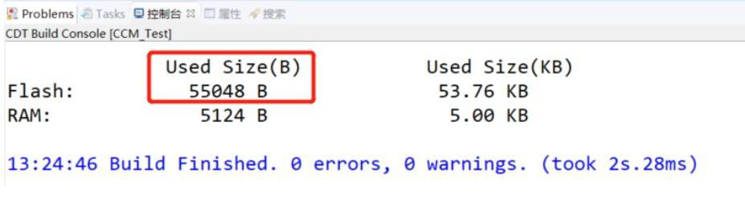

记住 55048 这个数据，方便会。

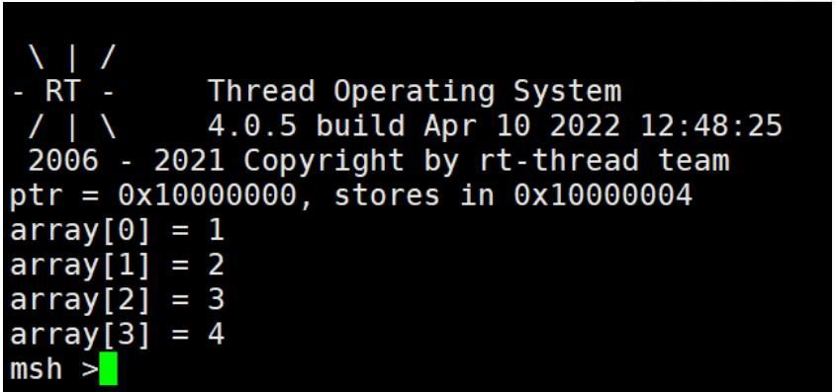

很明显，此时在值。ccm 段中的变量已经被最终实现了。

4.如果在 main.c 再添加一个大型未初始化的教程，会发生什么？

attribute ((section(".ccm"))) rt_uint8_t bigger_array[1024];

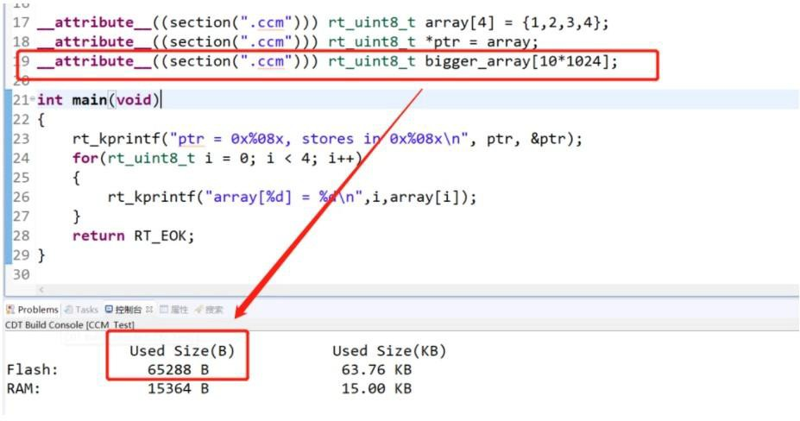

编译后，Flash 容量变成了 65288。明显，65288 - 55048 = 10240。

large_array 虽然没有被初始化，但它却被分配在了部分，按照我们的启动约束后的代码，我们的 STM32， 要从 Flash 中保存的数据启动到该 10K 后。我们最终是需要将 CCM 配置成既支持.data，也支持.bss 的方 式。

3 第一种 CCM 方案：共存

第一个 CCM 方案，既定支持参数设置在 CCM 中支持未初始化的想法解决方案是在 CCM 中的两个部 分，用于添加数据数据，用于存放。数据。

1. 在这种方式的指导下，我们可以快速在.ccm 部分中再次添加一个.ccmbss 部分。

.ccmbss (NOLOAD):

{

. = ALIGN(4);

_sccmbss = .; /*create a global symbol at ccmram start */

*(.ccmbss) /* .data sections */

*(.ccmbss*) /* .data* sections */

. = ALIGN(4);

_eccmbss = .; /*create a global symbol at ccmram end */

} >CCM

2.修改 main.c

attribute ((section(".ccm"))) rt_uint8_t array[4] = {1,2,3,4};

attribute ((section(".ccm"))) rt_uint8_t *ptr = array;

attribute ((section(".ccmbss"))) rt_uint8_t bigger_array[10*1024]; int main(void)

{

rt_kprintf("ptr = 0x%08x, stores in 0x%08x\n", ptr, &ptr); for(rt_uint8_t i = 0; i < 4; i++)

{

bigger_array[i] = i; /* 假装使用了 bigger_array, 防止编译器优化掉这个数组*/ rt_kprintf("array[%d] = %d, bigger_array[%d] = %d\n",

i,array[i], i,bigger_array[i]);

}

return RT_EOK;

}

3.查看编译文件，新增的 10KFlash 占用也需要查看地图空间，bin。

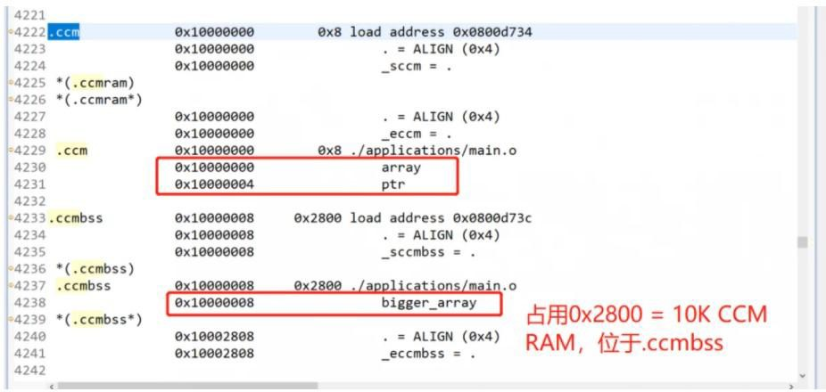

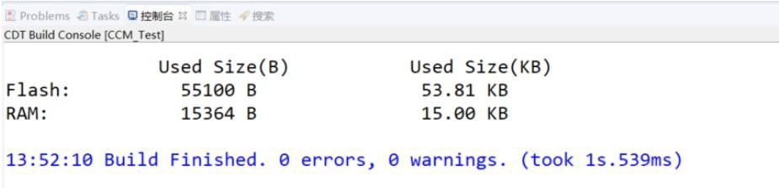

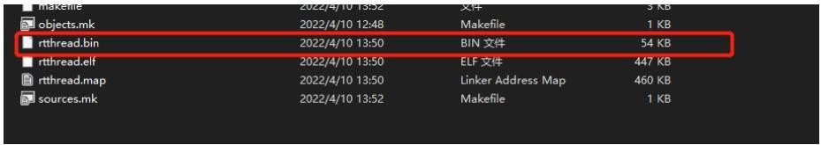

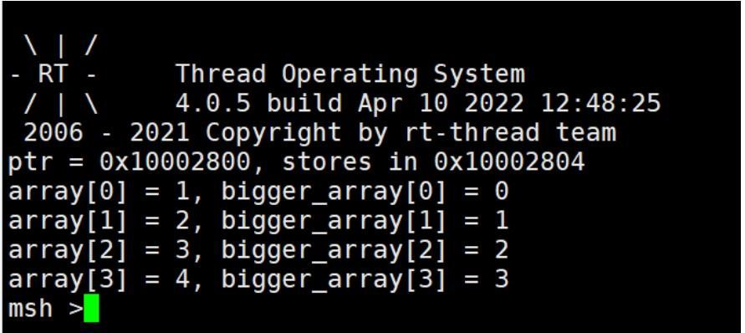

4 再次启动阵列的存放位置，K_修改器在.ccm，表示，此时 Flash10，初始化时启动位置会。在 1K RAM

初始化位置。

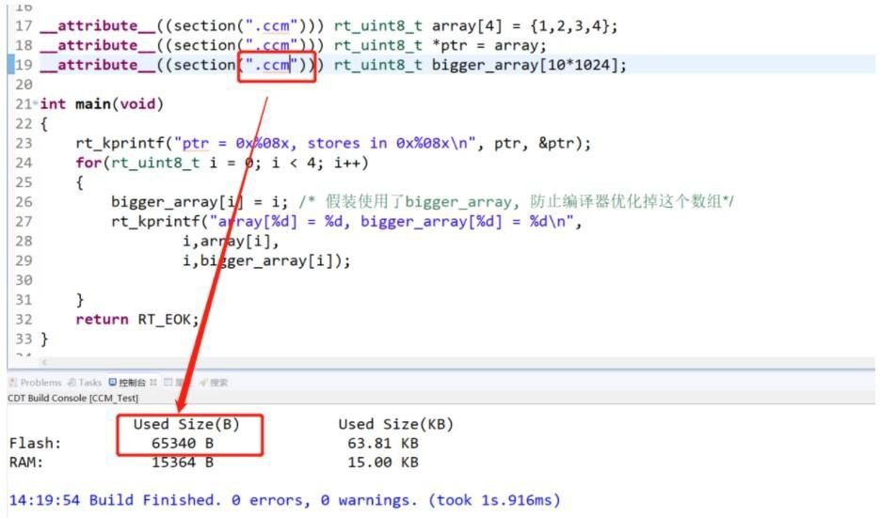

5.最后附上完整的 lds 文件，RTT 快乐！

/*

* linker script for STM32F429VI with GNU ld

*/

/* Program Entry, set to mark it as "used" and avoid gc */

MEMORY

{

ROM (rx) : ORIGIN = 0x08000000, LENGTH = 2048k /* 2048K flash */ RAM (rw) : ORIGIN = 0x20000000, LENGTH = 192k /* 192K sram */ CCM (rw) : ORIGIN = 0x10000000, LENGTH = 64k /*64K ccm ram*/

}

ENTRY(Reset_Handler)

_system_stack_size = 0x400; SECTIONS

{

.text :

{

. = ALIGN(4);

_stext = .;

KEEP(*(.isr_vector)) /* Startup code */

. = ALIGN(4);

*(.text) /* remaining code */

*(.text.*) /* remaining code */

*(.rodata) /* read-only data (constants) */

*(.rodata*)

*(.glue_7)

*(.glue_7t)

*(.gnu.linkonce.t*)

/* section information for finsh shell */

fsymtab_start = .; KEEP(*(FSymTab))

fsymtab_end = .;

. = ALIGN(4);

vsymtab_start = .; KEEP(*(VSymTab))

vsymtab_end = .;

/* section information for utest */

. = ALIGN(4);

rt_utest_tc_tab_start = .; KEEP(*(UtestTcTab))

rt_utest_tc_tab_end = .;

/* section information for at server */

. = ALIGN(4);

rtatcmdtab_start = .; KEEP(*(RtAtCmdTab))

rtatcmdtab_end = .;

. = ALIGN(4);

/* section information for initial. */

. = ALIGN(4);

rt_init_start = .; KEEP(*(SORT(.rti_fn*)))

rt_init_end = .;

PROVIDE( ctors_start = .); KEEP (*(SORT(.init_array.*))) KEEP (*(.init_array)) PROVIDE( ctors_end = .);

. = ALIGN(4);

_etext = .;

} > ROM = 0

/* .ARM.exidx is sorted, so has to go in its own output section. */

exidx_start = .;

.ARM.exidx :

{

*(.ARM.exidx* .gnu.linkonce.armexidx.*)

/* This is used by the startup in order to initialize the .data secion */

_sidata = .;

_siccmram = .;

} > ROM

exidx_end = .;

/* .data section which is used for initialized data */

_sidata = LOADADDR(.data);

.data :

{

. = ALIGN(4);

/* This is used by the startup in order to initialize the .data secion */

*(.data)

*(.data.*)

*(.gnu.linkonce.d*)

PROVIDE( dtors_start = .); KEEP(*(SORT(.dtors.*))) KEEP(*(.dtors))

PROVIDE( dtors_end = .);

. = ALIGN(4);

/* This is used by the startup in order to initialize the .data secion */

_edata = . ;

} >RAM AT > ROM

_siccm = LOADADDR(.ccm);

.ccm :

{

. = ALIGN(4);

_sccm = .; /*create a global symbol at ccmram start */

*(.ccmram) /* .data sections */

*(.ccmram*) /* .data* sections */

. = ALIGN(4);

_eccm = .; /*create a global symbol at ccmram end */

} >CCM AT>ROM

.ccmbss (NOLOAD):

{

_sccmbss = .; /*create a global symbol at ccmram start */

*(.ccmbss) /* .data sections */

*(.ccmbss*) /* .data* sections */

. = ALIGN(4);

_eccmbss = .; /*create a global symbol at ccmram end */

} >CCM

.stack :

{

. = ALIGN(4);

_sstack = .;

. = . + _system_stack_size;

. = ALIGN(4);

_estack = .;

} >RAM

bss_start = .;

.bss :

{

. = ALIGN(4);

/* This is used by the startup in order to initialize the .bss secion */

_sbss = .;

*(.bss)

*(.bss.*)

*(COMMON)

/* This is used by the startup in order to initialize the .bss secion */

_ebss = . ;

*(.bss.init)

} > RAM

bss_end = .;

_end = .;

/* Stabs debugging sections. */

.stab 0 : { *(.stab) }

.stabstr 0 : { *(.stabstr) }

.stab.excl 0 : { *(.stab.excl) }

.stab.exclstr 0 : { *(.stab.exclstr) }

.stab.index 0 : { *(.stab.index) }

.stab.indexstr 0 : { *(.stab.indexstr) }

.comment 0 : { *(.comment) }

/* DWARF debug sections.

* Symbols in the DWARF debugging sections are relative to the beginning
* of the section so we begin them at 0. */

/* DWARF 1 */

.debug 0 : { *(.debug) }

.line 0 : { *(.line) }

/* GNU DWARF 1 extensions */

.debug_srcinfo 0 : { *(.debug_srcinfo) }

.debug_sfnames 0 : { *(.debug_sfnames) }

.debug_aranges 0 : { *(.debug_aranges) }

.debug_pubnames 0 : { *(.debug_pubnames) }

/* DWARF 2 */

.debug_info 0 : { *(.debug_info .gnu.linkonce.wi.*) }

.debug_abbrev 0 : { *(.debug_abbrev) }

.debug_line 0 : { *(.debug_line) }

.debug_frame 0 : { *(.debug_frame) }

.debug_str 0 : { *(.debug_str) }

.debug_loc 0 : { *(.debug_loc) }

.debug_macinfo 0 : { *(.debug_macinfo) }

/* SGI/MIPS DWARF 2 extensions */

.debug_weaknames 0 : { *(.debug_weaknames) }

.debug_funcnames 0 : { *(.debug_funcnames) }

.debug_typenames 0 : { *(.debug_typenames) }

.debug_varnames 0 : { *(.debug_varnames) }

}

4 小结

.bs：领取未初始化（未初始化）或者 0 的属性值和属性类型）的；

.data：已使用初始化的权利和权利的数据。

从第一个解决方案和启动中可以进一步发现，这第一个代码解决方案的.ccmbs 部分并没有对未初始化的参 数进行清 0。官方自带启动代码中，在 LoopF illZerobs 函数中。 bss 区的数据进行清零进一步操作。 如果需要修改对.ccmbss 中的数据进行清零可以参照 LoopF illZerobs，简单的启动代码。如此篇幅， 比较了，这部分就不再是展开了。